団体名 　　　　　　　　　　　　　　　　　**植栽作業工程　写真添付用**

**植栽日** 　　　年 　月 　日

ここに写真を貼り付けてください

※写真を撮る位置は同一方向で

**作業前**

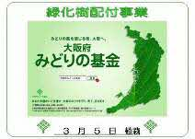

植栽場所（　　　　　　）

品種（　　　　　　　 ）

植栽前

植栽後

植樹活動中

ここに写真を貼り付けてください

※写真を撮る位置は同一方向で

**作業中**

ここに写真を貼り付けてください

※写真を撮る位置は同一方向で

**作業後**